

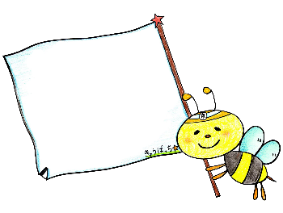












京橋朝海幼稚園 園だより

１月号
令和８年１月８日日

遊びの価値
園 長 中島 由美子
新年、明けましておめでとうございます。子どもたち、保護者の皆様、そして幼稚園を支えていただいている皆様と一緒に、新しい年を迎えることができますこと感謝申し上げます。今年は「午年」です。馬と聞くと、前に力強く進む、うまくいく、などのポジティブなイメージをもたれる方も多いのではないでしょうか。子どもたちが一歩一歩、前に歩んでいくことを願うばかりです。
さて、お正月ならではの伝承遊びとして、凧揚げ、お手玉、はねつき、こま回しなどがあげられます。これらの遊びは人から人へ、世代から世代へと受け継がれてきたものであり、幼稚園でも大切にしています。
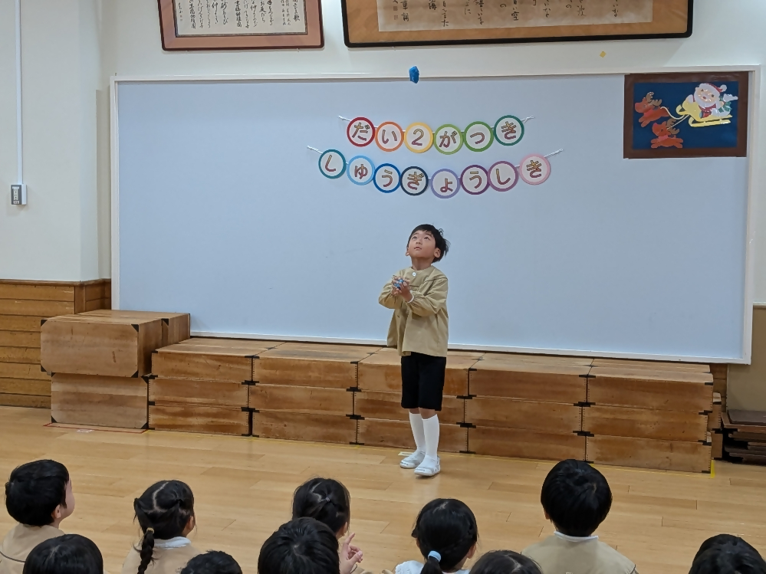
ホームページやルクミーなどでもお知らせしましたが、１２月に児童文化実践講師である近藤千春先生をお招きし「お話会」を行いました。近藤先生からはお話の世界だけでなく、あやとりやお手玉の様々な遊び方も紹介していただき、子どもたちはその遊びがもつ魅力を感じ、繰り返し遊んでいました。また、近藤先生とのお話を通して、伝承遊びには、子どもたちの発達に必要な経験ができる要素がたくさんあることにも、あらためて気付かされました。
例えば、お手玉遊びでは以下のような力が養われます。
・投げる力（投げる高さや位置も考えながら）
・落ちてくる玉の位置を把握する力（落ちてくる玉の速さも踏まえながら）
・落ちてきた玉を捕る力（タイミングを踏まえながら）
これらは空間を認知する力でもあり、自分の体が空間のどこにあり、どのように動いているのか把握できることで、ぶつかり、転倒、つまずきも少なくなります。また、立体構造や図形を理解することにもつながります。私たちが日頃から大切にしている遊びを見直し、価値を認識しながら３学期も保育を進めてまいります。本年も、どうぞよろしくお願いいたします。






今月の学年目標a
・友達と同じ場で過ごす中で、自分の思いを表しながら遊ぶことを楽しむ。
・教師や学級のみんなと一緒に動いたり、自分なりの表現をしたりすることを楽しむ。
・友達と遊ぶ中で、自分の思いを伝えたり相手の思いを知ったりする。
・いろいろな表現を楽しみながら、友達と動きを合わせたり、やりとりをしたりすることを楽しむ。
・自分なりの目標や友達と共通の目的に向けて、繰り返し挑戦したり、友達と刺激し合ったりして、遊ぶことを楽しむ。
・学級やグループの友達と一緒に、相談したり協力したりしながら
様々な表現活動を楽しむ。

